Приложение 1
к приказу главного управления по образованию Брестского облисполкома
от 15.09.2025 № 724

ПОЛОЖЕНИЕ
о порядке проведения областного этапа
республиканского конкурса «ТехноЕлка»

1. Областной этап республиканского конкурса «ТехноЕлка» (далее – Конкурс) проводится с целью активизации работы по привлечению учащейся молодежи к научно-техническому творчеству, выявления
и поддержки талантливой и одаренной молодежи, пропаганды научно-технического творчества среди детей и молодежи, формирования гражданственности и патриотизма у учащихся через участие в мероприятиях технической направленности, активизации деятельности объединений по интересам технического профиля.
2. Конкурс проводится в рамках Года благоустройства
и празднования 80-летия Победы советского народа в Великой Отечественной войне с сентября 2025 года по ноябрь 2025 года.
3. В Конкурсе могут принимать участие учащиеся учреждений дополнительного образования детей и молодежи, общего среднего образования.
4. Общее руководство подготовкой и проведением Конкурса осуществляется государственным учреждением образования «Брестский областной центр туризма и краеведения детей и молодежи»
5. Основными задачами Конкурса являются:
вовлечение детей и молодежи в инновационное научно-техническое творчество;
развитие творческой активности учащихся, исследовательской и инновационной деятельности молодежи;
создание условий для удовлетворения индивидуальных потребностей детей и молодежи в самореализации;
поиск новых творческих методов и приемов, дизайнерских идей, технических и инновационных решений в создании новогодней елки;
расширение и углубление знаний детей и молодежи в области техники;
воспитание чувства гордости за свои достижения и достижения своей страны.
6. Конкурс проводится по следующим номинациям:
«Альтернативная елка»;
«Дизайн-елка»;
«Елка-трансформер»;
«МультимедиаЕлка»;
«РетроЕлка»;
«Рождественская композиция»;
«Хайтек-елка»;
«Символ 2026 года».
- На Конкурс принимаются работы (экспонаты), занявшие первые, вторые и третьи места в каждой из номинаций на районном этапе.
До 01.11.2025 на электронную почту octt@brest.by с пометкой в теме письма «ТехноЕлка 2025» направляются:
1. Характеристики работ, занявших призовые места в районном этапе (образец прилагается); фото- видеофайлы, демонстрирующие экспонат;
2. Заявка в текстовом формате редактора WORD (образец прилагается);
3.Протокол проведения районного этапа Конкурса (с подписью председателя, секретаря, членов жюри).
До 06.11.2025 на сайте государственного учреждения образования «Брестский областной центр туризма и краеведения детей и молодежи» размещается список работ, направляемых для участия в очном этапе Конкурса, которые необходимо будет доставить до 14.11.2025 с заявкой (оригинал с печатью и подписью), характеристикой работы (оригинал с печатью и подписью).
- Доставку отобранных конкурсных работ (экспонатов) на очный этап Конкурса по адресу: г. Брест, ул. К. Маркса, д. 68, государственное учреждение образования «Брестский областной центр туризма и краеведения детей и молодежи». организуют управления (отделы) по образованию горрайисполкомов.
9. Оплата расходов по доставке конкурсных работ (экспонатов) к месту проведения Конкурса и их возврату после Конкурса, командировочных расходов участников Конкурса (работников учреждений образования) осуществляется за счет средств направляющей стороны.
10. Оценку и отбор конкурсных работ (экспонатов) для участия в областном этапе Конкурса проводит экспертная комиссия из сотрудников государственного учреждения образования «Брестский областной центр туризма и краеведения детей и молодежи».
11. На каждую конкурсную работу (экспонат) представляется характеристика (в электронном виде и на бумажном носителе) с фотографией экспоната и подробным описанием назначения, содержания, применения, а также сведения о конкурсантах (образец прилагается). Экспертная комиссия имеет право не принять конкурсную работу (экспонат), если характеристика оформлена ненадлежащим образом, если конкурсная работа (экспонат) находится в неисправном состоянии или повреждена при транспортировке.
12. Участники Конкурса несут ответственность за правильность и достоверность сведений, представленных в характеристике на конкурсную работу (экспонат).
13. Определение победителей и призеров Конкурса возлагается на жюри.
14. Оценка конкурсных работ проводится по следующим показателям и критериям:
техническое решение (завершенность изделия, проработанность деталей, оригинальность конструкции, использование современных материалов) | – 10;
высокое качество и сложность исполнения, практичность и надежность в эксплуатации | – 10;
оригинальность замысла (творческие находки в исполнении, нетрадиционное применение известных материалов) | – 10;
состояние технической документации (эстетичность, подробность описания, наличие информационных, видео- и фотоматериалов) | – 10.
Общее максимальное количество баллов, которое может набрать участник конкурса – 40 баллов.
15. По итогам Конкурса определяются победители и призеры в личном первенстве (один автор) и в командном первенстве (два и более автора) по каждой номинации.
В личном первенстве:
первое место – 2;
второе место – 2;
третье место – 3.
В командном первенстве:
первое место – 2;
второе место – 2;
третье место – 3.
16. Решение жюри является окончательным и оформляется протоколом, который подписывается каждым членом жюри. Решения жюри обсуждению и пересмотру не подлежат.
17. Победители и призеры конкурса награждаются Дипломами управления по образованию Брестского облисполкома (I, II, III степени). Участники, не вошедшие в число победителей и призеров, поощряются похвальным отзывам участника Конкурса.
18. Принимая участие в Конкурсе участники выражают свое согласие на использование персональных данных.
19. Информация о результатах Конкурса размещается на официальном сайте государственного учреждения образования «Брестский областной центр туризма и краеведения детей и молодежи».
20. Возврат конкурсных работ (экспонатов) осуществляется в течение двух месяцев после окончания Конкурса. По истечении данного срока государственное учреждение образования «Брестский областной центр туризма и краеведения детей и молодежи» ответственности за сохранность конкурсных работ (экспонатов) не несет.

Образец
ХАРАКТЕРИСТИКА
на экспонат, представленный на республиканский конкурс
«ТехноЕлка» в 2025 году

1. Номинация: «Дизайн-елка» | 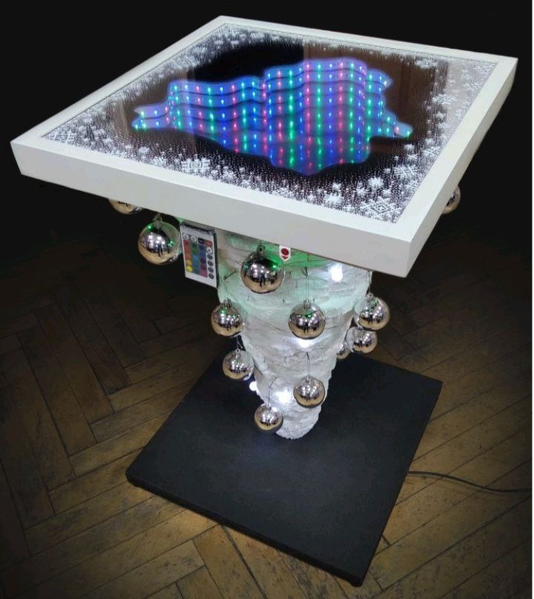
2. Название экспоната: интерьерный авторский столик-елка «Беларусь».
3. Назначение и полное описание экспоната: столик-елка выполнен из двойного ДСП, окрашенного в черный цвет, имеет четыре прорезиненные ножки для устойчивости. Столешница размером 500 х 500 мм выполнена из ДСП, которое покрыто пластиком с зеркальной поверхностью (зеркальная пленка); следующий слой – пеноплекс толщиной 20 мм, в центре которого вырезана карта Беларуси. По краю карты наклеена светодиодная лента RGB. Поверх пеноплекса поместили стекло толщиной 4 мм, покрытое изнутри зеркальной тонировочной пленкой. Нижняя и верхняя части соединены между собой деревянным брусом толщиной 50 мм и высотой 650 мм. Поверх деревянного бруса выклеен конус из пенопласта, имитирующий елку. Конус склеен из кусочков пенопласта разных размеров слоями. Гирлянда длиной 5 м выполнена в виде маленьких белых шариков с белым свечением. В основании столешницы по четырем углам размещены светодиоды зеленого свечения для дополнительной подсветки елки. Имеются кнопка включения всей подсветки столика, пульт переключения режимов подсветки карты Беларуси и кнопка переключения режимов гирлянды елки. Внутри елки размещена вся электронная начинка и проводка. Свет от светодиодной ленты на карте Беларуси отражается от зеркальных поверхностей и создается эффект глубины внутри елки.
4. Технические характеристики (габариты): 500 х 800 (мм).
5. Год изготовления: 2025 год
6. Учреждение, изготовившее экспонат: приводится полное название учреждения образования.
7. Цена: 100 рублей.
8. Разработчик (Ф.И.О. приводится полностью): Иванов Иван Иванович, педагог дополнительного образования.
9. Изготовитель (Ф.И.О приводится полностью): Павлов Павел Павлович, учащийся.
10. Контакты: улица, номер дома, населенный пункт (город, поселок, деревня), район, название области, почтовый индекс, телефон для связи, е-mail.
Директор подпись Ф.И.О.
М.П.

